GWですけど
- 2009/05/01 11:59 午後
- 投稿者: Yoshida

平日。谷間の1日と言う感じですかねえ。
まあ4月はトップギア入れっぱなしという感じだったので、多少気が休まってほっとしたところもあります。
また頑張り時は来るでしょうし。
昨日も言っていたことですが、卓代月額料金5000円を正式に開始しました。
結果的にその位払ってるなー、という皆様はよろしければどーぞ。
さて、GWかつ土曜日ですねえ。明日はちょっとわからないですが、MonPocの前日練習でも、
WarmachineMKIIでも、ボードゲームでもお好きなものをどーぞ。
3日は12時からMonPoc大会だし、明日はノンジャンル、その場の流れで行きたいと思います。

明日は12時から第2回MonPoc大会！
- 2009/05/02 11:59 午後
- 投稿者: Yoshida

お陰様で前回の8人を超える参加がありそうな見込みです。
しかも驚くのが、前回出場者はエントリーしていないということ。盛り上がっていて嬉しいことです。
彩色済みながらミニチュアゲームとして十分に面白い、質が高い、
というモンスタアポカリプスのポテンシャルが実証されている人気ですねえ。
これで後は日本語ルール正式版作ればいうことないんですが（笑）。
頑張ります。
ちなみに大会形式ですが、実際の参加人数を見てトーナメントを組みます。
「ファーストブラッドマッチ巴戦での予選リーグから決勝トーナメント」
と言ったような形が今の所現実的かと思っています。
さて、今日も前日練習ということで、熱い対戦が行われていました。
私と広瀬審判員（明日は仕事で欠場）、そして前回チャンプ（クトゥグラシュの方）もスパーリングの相手をしたり、
編成の相談をしたりの1日。ここまで真剣にゲームに取り組む機会自体がなかなかないので、
気分が変わって楽しいものですねえ。チャンプと二人、「明日の大会誰が勝つんですかねー」と
ニヤニヤ話し合ってました。観戦が楽しみです。どんなカードが実現するのかなあ。
明日の出場者ですが、前回よりは始めたばかりの方が多いということになりそうですので、
ルールを覚えるという意味も含め、楽しく遊んでいただければ幸いです。
そんな中でも優勝を狙う何人かの方々は、楽しく鎬を削ってください（笑）。
開始時間は12時からですので、お間違えないようお願いいたします。

MonPoc速報途中まで書きかけたけど、
- 2009/05/03 11:59 午後
- 投稿者: Yoshida

挫けました（笑）。明日私休みですー！1日だけGW休みいただきます。
さて今日のMonPocトーナメント第2回、盛況でしたし良い戦いが繰り広げられました。
決勝戦、アレス･マザーシップvsクトゥグラシュは、前回大会に続き名勝負！
優勝者の方おめでとうございます。そして皆様お疲れ様でしたー。
で、結果はどうしようかなー、と思いましたが、明日のBlogで書く事にします！
速報でなく遅報、ということですけど、よろしくお願いいたしますー。頑張れTeamテラサウルス！

第2回モンスタアポカリプストーナメント結果
- 2009/05/04 11:59 午後
- 投稿者: Yoshida

というわけで、先月25日に続き、MonPocトーナメント第2回が開催されました。
今回は9名の参加があった為、各3人、3グループの予選リーグが組まれ、
勝ち上がった3人＋ワイルドカード1人の4人による決勝トーナメントが行われる、
という形式が取られました。
予選リーグはファースト･ブラッド（制限時間1時間半）による巴戦の為、
2勝したプレイヤーは決勝トーナメント進出となり、
3人が1勝1敗で並んだ場合は抽選によって決勝トーナメント進出者決定。
決勝トーナメント進出者3名決定後、残りの6人の内成績が1勝1敗のプレイヤーが抽選を行い、
1人が決勝トーナメント進出、という形となります。準決勝からはフルゲームで行いました。
優勝するまでの試合数は4、ということで、前回大会以上の過酷な戦いがくりひろげられましたー。
↓というわけで全文表示でどーぞ。前回と違ってあくまでダイジェストですが（笑）。 まずは参加者紹介。
グループA
No.1 Rakadon/ラカドン（テラサウルス）
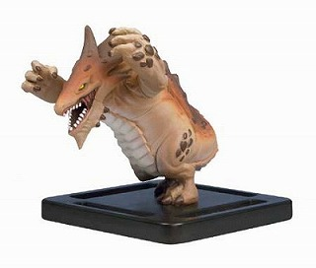
ホームグラウンドはボードゲームの方ですが、今回出場されました。
選択したのはI chomp NYの中でもかなり強力と噂されるラカドン。
地味な能力ですが、ユニット強化能力はハマれば凄いものがあります。
ゲーム回数がまだ多くはないものの、直前練習で動きを確認してました。
大会中に慣れてきて、盤上の情報を処理できるようになってくれば、あるいは勝ち上がるかも、
と予測してました。
でも大事な所でうっかり癖がある方なので、はたしてどうだったんでしょうか（笑）。
No.2 Phobos 7/フォボス7（マーシャン・メナス）（写真は一部異なります）
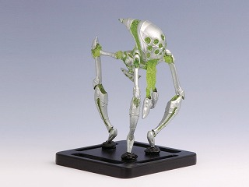
最年少、13歳のプレイヤーも参加。嬉しいですねえ。No.6のお兄さんと2人で練習してきたとのことです。
選択したのは射撃型のフォボス7。間合いを保って移動＋機を見てパワーアタック、というのが鍵。
しかし探してみたんですけど、改めてフォボスの良い写真がない。
酷似しているダイモス9の写真で代用してます（笑）。
No.3 Xaxor/ザグゾル（プラネット・イーターズ）
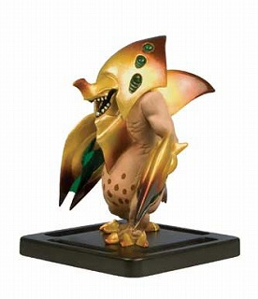
こちらは最年長プレイヤー。年季を考えると、優勝はこの方かもしれないなー、という予想。
選んだのはザグゾル。これも2弾の中で際立っているモンスターですねえ。
ラカドン同様ユニット強化が素晴らしく、チャージとジャンプを青で持ってます。
これをもってユニットが飛行ユニットに強力な近接攻撃する形は脅威。
通称「ザグゾル昇竜拳」と呼ばれてます。呼び出したの私ですが（笑）。
グループB
No.4 Ares Mothership/アレス・マザーシップ（マーシャン・メナス）
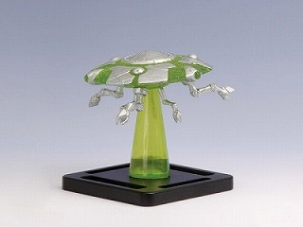
発売当時から遊んでるプレイヤーの方で、お仲間内で合宿してきたそーです。
アレスは相手のパワーアタックを食らわないのが最大の持ち味の変則系。
対戦しているのを見て、上手く動いていた記憶があり、優勝候補のお一人かという観測。
No.5 Yasheth/ヤシェシュ（ローズ・オブ・クチュルー）
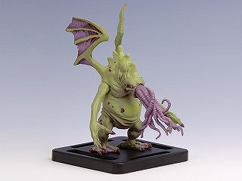
後発で最近始めた方ですが、平日を中心に何回か対戦していて、上達してきているのを感じていました。
どうも相手を油断させる空気をお持ちなのか、アップセットを起こす方という印象が強いです。
No.6 Terra Khan/テラ・カン（テラサウルス）
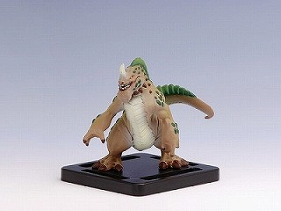
弟さんの為にリファレンスをがっちり作っていて前日寝れなかった、というのがまず素晴らしい！
選択したのはテラ・カン。ゴルガドラと同様攻撃力は高いものの、
防御と移動に難がある為難しさもあるモンスターですねえ。
前回とは対照的に、今回はこの方含め3名のテラサウルスプレイヤーがいらっしゃいました。
グループC
No.7 Armodax/アーモダックス（テラサウルス）
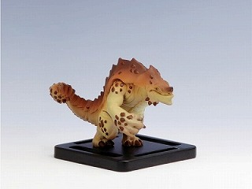
3人目のテラサウルスプレイヤー。移動に長けているプテラダックスを使う、
という選択肢も考慮にあったようですが、思い入れとこだわりのアーモダックスで出場。
確かにスーパースマッシュの一発はロマンがありますねえ。
前日前回チャンピオンと接戦を演じていて、優勝あるかもしれない、という印象。
No.8 Cthugrosh/クトゥグラシュ（ローズ・オブ・クチュルー）
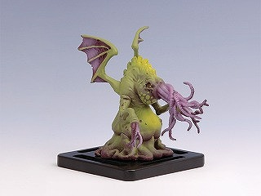
名古屋からのご参戦、いやーありがとうございました。
B2FでのMonPoc熱を見て最近始められたのですが、一戦ごとに上達していたので、
大会の中で強くなっていけば良いところまでいくかもしれないな、という観測。
前回チャンピオンに弟子入りしたらしく（笑）、戦術、編成、ビルやマップに至るまで、
かなりみっちりと予習されてましたねえ。
No.9 Defender X/ディフェンダーX（ガード）
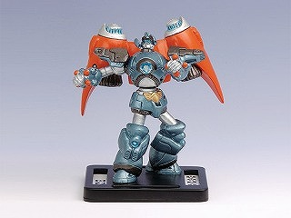
ミニチュアゲーマーとしてはベテランということで、ポテンシャル的には間違いなく優勝候補。
ご多忙の為対戦回数をこなせてないのがどうでるかな？という所で未知数でした。
今回は唯一のガードで参戦。
と、以上のような感じでした。予選リーグという形式、人数の為か、前回以上の混戦模様。
ファクション分布はガード1、テラサウルス3、プラネットイーター1、クトゥルフ2、マーシャン2。
前回と総合してみると、クトゥルフとマーシャンが人気あるってことになるんですねえ。
感覚的にはガード1番人気なんですが。前回と打って変わってテラサウルスは3、
でもやっぱりシャドウサンは0。確かに私メインで使ってますけど、
皆さんホントご遠慮なく使って下さい（笑）。魅力あるファクションですよー。
それでは試合結果。今回は前回と違って全部見れているわけでもないので、
見ていた限りのポイントとハイライトだけですが。
実はこの大会は映像で撮影されているので、後々編集・公開される可能性があるとか無いとか（笑）。
グループA第一試合 ○ラカドンvsフォボス7△
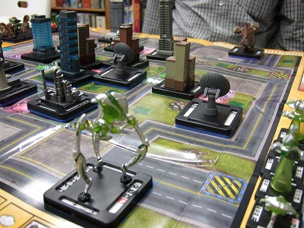
立ち上がりはフォボス7の方が動きがよく、これは大人が子どもに敗れるか、
とギャラリーが皆期待したんですが、逆転スローでラカドンヒヤヒヤ勝利。
これにはブーイングが飛んでました（笑）。
グループA第ニ試合 ○ザグゾルvsラカドン△
連勝すればラカドンが決勝トーナメント進出、しかし立ちはだかるのは長老のザグゾル。
ザグゾル有利で進みつつもある程度戦えていたんですが、
中盤で謎のフォーム変更でアルファフォームに！このワンプレイで勝負有り、ザグゾルが磐石の勝利。
対戦終了後、今度は「何で変身解いちゃうのよー！」という一同の総突っ込み（笑）。
グループA第三試合 ○ザグゾルvsフォボス7△
そして最年長vs最年少。ザグゾルが寄せ付けず完勝！
優勝候補が納得の決勝トーナメント進出を決めました。
グループB第一試合 ○ヤシェシュvs△アレス･マザーシップ
最も混戦となったグループB、きっかけはこの試合でした。
序盤でアレスにまさかの失着。パワーアップに成功したヤシェシュが十分なパワーダイスを得て、
アレスを5点ダメージのポジションに円盤投げ！
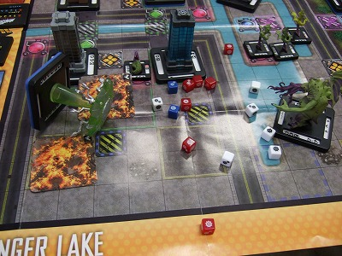
開始わずか20分で決着、という波乱。
優勝候補がまさかの敗戦、この時点で私のトーナメント予想が白紙になりました（笑）。
グループB第ニ試合 ○テラカンvsヤシェシュ△
勝てば決勝トーナメントに進出し台風の目になれるヤシェシュでしたが、
プレッシャーからか性急に踏み込みすぎ、今度はテラカンのパワーアタックの餌食に。
ここらへんがトーナメントで勝ち抜く難しさだな、というのが見ていた印象。
グループB第三試合 ○アレス･マザーシップvsテラカン△
負ければ敗退確定となり、絶対負けられないアレスが慎重に展開。
テラカンを徐々に追い詰め勝利。これで全員1勝1敗となり、グループBは抽選で進出者が決まる事に。
うーん実力伯仲、面白いグループでした。
グループC第一試合 ○クトゥグラシュvs△アーモダックス
Warmachine&Hordesでは対戦経験のある両者、前日もそれぞれ練習を積んでいました。
それぞれ勝負強い所を見せ接戦となったものの、勝ったのはクトゥグラシュ。
前日練習の成果に加え、直接要因は自由の女神のアクション「ビーコン」でした。
これはこの日の展開を占う、重要な一戦でしたねえ。
グループC第ニ試合 ○クトゥグラシュvsディフェンダーX△
第一試合で目に見えて自信を増したクトゥグラシュが、ディフェンダーXを翻弄。
特に対戦経験が無い相手には、戦うのが難しいのもクトゥグラシュの強み。
連勝して決勝トーナメント進出決定！最も対戦回数が少ない参加者だっただけに、これは驚きでした。
グループC第三試合 ○ディフェンダーXvsアーモダックス△
ワイルドカード抽選枠を賭けての一戦。本来双方実力者だけに伯仲した戦いになりましたが、
最後はパワーアタックが決まってディフェンダーXが勝利。わずかな望みを繋ぎました。
予選リーグが終了し、決勝トーナメントに進出したのは、
グループAは3番ザグゾル、グループBは未定、グループCは8番クトゥグラシュ。
残り2名は抽選で決定。方法は「パワーダイスの振り合い」（笑）。
ミスを出した人は敗退、スーパーストライクはストライクに勝る、という運勝負。
まずグループB。スーパーストライクを出して首の皮1枚残ったのは、4番のアレス･マザーシップ！
そして全体から1勝したプレイヤーがワイルドカードで勝ち抜けとなる為再び抽選。
運の良い進出者は…5番ヤシェシュ。
そして決勝トーナメントの組み合わせ抽選の結果。ザグゾルvsクトゥグラシュ、アレスvsヤシェシュに。
クトゥルフの2人が両方決勝進出という躍進振りに対し、最多出場のテラサウルスが優出無し、
というのがちと寂しい所でしたねえ。
準決勝第一試合 ○クトゥグラシュvs△ザグゾル
予選リーグ全勝対決、注目されましたが、勢いにまさるクトゥグラシュが完勝！
一戦するごとに成長が伺え、これは優勝もあるか、とクトゥルフプレイヤー達が盛り上がってました。
ザグゾルは疲れから手が淡白になってましたねえ（笑）。
長丁場だけに、体力、集中力も大事なポイントになってるようです。
準決勝第ニ試合 ○アレス･マザーシップvsヤシェシュ△
一言でいうと、リベンジ成功！「二度と同じ過ちは繰り返さない」という決意が伺える磐石の試合運びで、
アレスがヤシェシュを完封していました。こちらも優勝の機運が高まってきた！
ということで第2回大会の決勝カードが決定。
No.4 Ares Mothership vs No.8 Cthugrosh
決勝戦 アレス･マザーシップvsクトゥグラシュ
ここまで3試合を戦い抜いてきた両者。ハードな連戦の最後に最も強い相手との対戦となるわけで、
このあとは精神力勝負。参加者もギャラリーの皆さんも、もちろん私も、
一種姿勢を正してしまうような心境で見ました。
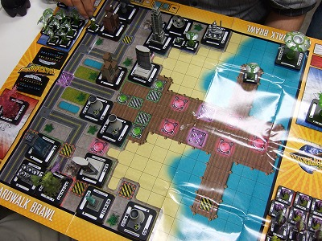
決勝のマップは前回大会に続き「ボードウォーク・ブロゥル」。
アレスは準決勝もこのマップでヤシェシュに勝っており、
相性の良さと経験の積み増しを感じていた模様。
しかしクトゥグラシュにとっても決して不都合なマップでは無いので、展開は入り方次第。
クトゥグラシュが陸側に配置したのに対し、アレスは対角の海側開始位置を選択。
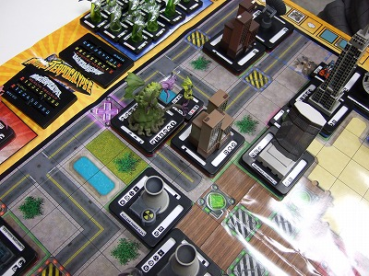
互いに徐々に距離を詰めつつ、パワーダイスを貯める立ち上がり。
ここでのクトゥグラシュも安全圏かと思いきや…。
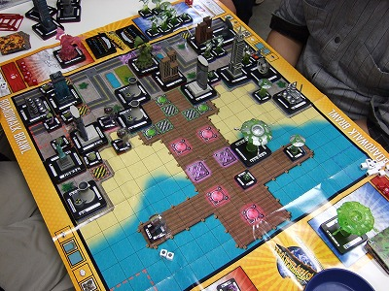
「あっ！」ターン終了後、声を上げるクトゥグラシュ。
遥か後方ながら、5点投げの線上に立ってしまったことに気付いたのでしょう。
この機会を逃さずアレス側が一気に攻勢に出てスロー成功、
初撃でクトゥグラシュのアルファ･フォームが破壊！
（ちなみにこの時私は卓を離れて、この戦況について周囲に解説していたのですが、内容は「ハイパー化→クトゥグラシュの背中に回り、ボディスラムによる3点」の方がアレスにとって手堅い、というものでした。アレスはハイパー化すればネゲーションが付くのでパワーアタックを食らわず、複数ダメージの逆襲を受けない為です。初撃でのフォーム破壊は勿論魅力的ですが、その為のポジションは逆襲4点投げを食らう位置です。ハイパー化と5点投げを両方行う為にはパワーダイス不足。アレス有利に見えるものの、この試合はまだもつれる、長期化する、という観測でした）
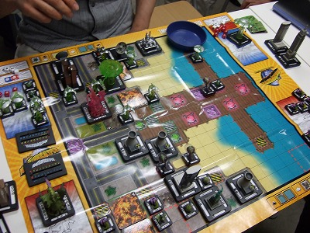
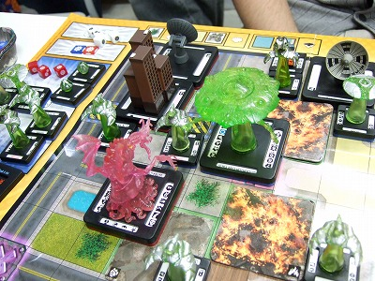
大方の観測どおり、盤上は地獄の投げあいに突入。
アレスが付けた差を埋めようとするクトゥグラシュ、埋めさせないアレス。
アレスのアルファ・フォームは程なく破壊されたものの、ネゲーション付きの難攻不落要塞、
ウルトラ･アレスマザーシップ優位。パワーアタックによる移動もされない為、
自陣の有利な位置取りで戦い続ける。
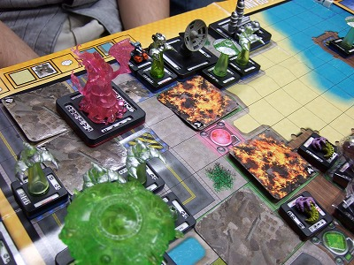
しかし！クトゥグラシュが残り1点となってからが長かった。
再三訪れるフィニッシュの場面で、決めきれないアレス。
このコンバインドブラストも外し、その後あった「「パワーアップ成功すれば勝利確定」
の場面でも3つで失敗（確率8分の1）。ギャラリー含め、全員これには絶叫！
周囲のクトゥルフプレイヤーに「クトゥルフの呪いだ（笑）！」と叫ぶアレス。
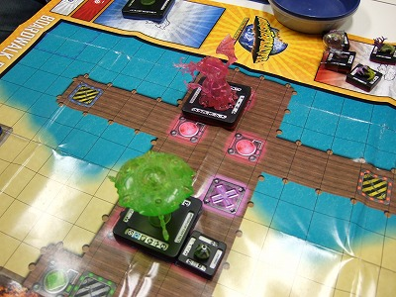
一方脅威の粘りを見せるクトゥグラシュ。始めてまだ数回のプレイヤーとは思えません（笑）！
脅威のニューカマーでしたねえ。
一時は1点まで削れたヘルスをクトゥルフの回復能力で4点まで戻し、海に戦場を移す。
一方的にパワーアタックを食らう状況の為、これは適切な判断。
ここからがまた長い詰め合い。大会開始から9時間経過。
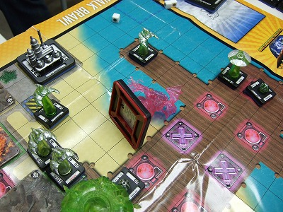
しかしついに決着の時！粘るクトゥグラシュに対し、何度目かのとどめのチャンス。
…ついにコンバインドブラストアタック成功。優勝はアレス･マザーシップ！
素晴らしい戦いに、巻き起こる満場の拍手。凄い試合でした。
勝ち負けを超えて、そうそう見られない戦いだったと思います。
残り1点から幾度と無く巻き返したクトゥグラシュもお見事なら、
再三の決定機で運に見放されながらもあきらめなかったアレス・マザーシップもお見事でした。
アレス・マザーシップ、優勝おめでとうございます。
ご参加の皆様、ありがとうございました。
6月に何らかの形で大会開催予定ですので、多数のご参加をお待ちしております。

連休最終日は、Hordesリリース日！
- 2009/05/05 11:59 午後
- 投稿者: Yoshida

明日はエバーブライト待望のユニークヘビーウォービースト、三つ首竜ことTyphonの発売日！
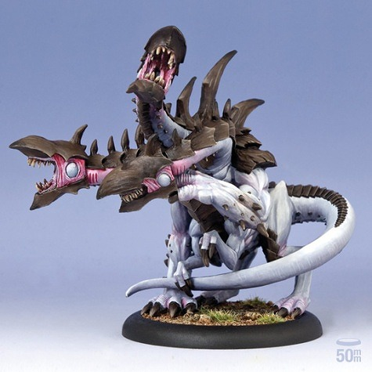
Hordesプレイヤーが集まる日になりそうなので、よければアーミーご持参下さい。
皆さんガンガン遊んでいただければ。あー自分もCircleで出陣したいなー。
あとWarmachine&Hordesの話題ですが、今夏は公式ベースでSummer Rampageをやろう、
というような話も持ち上がっております。
さて、5月3日MonPoc大会のレポ完成しました。大会の反響が思った以上に大きく、
遊ぶ方も増えてますし売れ行きも良いですねえ。B2Fの大黒柱状態。
B2F周囲でONのプレイヤーが20人以上いるから、これも当然でしょうか。
新しく始める方もお声かけいただければ最大限サポート致しますし、
すぐ始められると思います。お友達とご一緒に、とか、店で遊んでみたい、などなど、
お気軽にご一報下さい。
よし、ゴールデンウィーク締め日、頑張っていこう。

新店舗初のボードゲームスイッチ。遠回りで、楽しい方に行こう。
- 2009/05/06 11:59 午後
- 投稿者: Yoshida

ゴールデンウィーク終了。皆様お疲れ様です。ここまでで、新店舗開店からのひと区切り、と考えてました。
課題は山積ですが、ここまでは何とか乗り切れました。ありがとうございます。
ゴールデンウィークで再確認したのは、「やっぱり店が広いのは良い」ということ。
MonPoc大会なんかは典型ですが、色々できる可能性が広がったのは嬉しいですねえ。
遊べば盛り上がるし、楽しいし、売れる。
それに伴って仕事も増えるので、色々課題も出てくるんですが｡
まず改めて、この新店舗で自分の仕事の優先順位をどう付けるかという問題。
自分が力を入れた物（最近で言えばMonPoc）が売れるわけなんですが。
ちなみに先月のボードゲーム：ミニチュアゲームの売上比率は1:4くらい。
B2F始まって、最もミニチュアが重くなっているかもしれません。
モンスタアポカリプス、売ってて清々しいんですよねえ（笑）。
国内じゃB2F以外ほとんど扱ってなくて、自分が0から作り出している需要と言う所があるので。
誰にも迷惑かからないし、良いことづくめだなあと。
しかし一つのことに専念していると他の物にどうしても労力が回らなくなります。
営業時間外ではNew Games Orderのボードゲーム仕事があり、
B2F単体でのボードゲーム仕事はその後、ということになってしまってます。
発注、予約管理なんかがギリギリやれる（日々ミスに戦々恐々です）程度で、
ルール和訳にかけられる時間は相当削られてます。
労力分の利益がなかなか出ないんですよね～、残念ながら（笑）。
GW後は流石に不味いので、MonPocを一時置いてボードゲーム仕事に行く予定ですが、
ボードゲームの小売仕事は「凄く求められてるな」と感じる瞬間もある一方、
「自分がやらなくても他店舗と競合してるし、控えようかな…」と思う瞬間もある。
他店に入荷しなさそうだと思ってかち合い、他も入荷しそうだからとやめておいたら誰も入れない。
店を成り立たせるには新入荷競争も必要かもしれない。求められてもいるのかもしれない。
でも問屋仕事が上手くいく方がより望ましいなーという心境です。
じゃあB2Fのボードゲームどうすんの、という点なんですが、
新店舗の卓増加に伴って一つアイディアが浮かびました。
B2Fでボードゲームを買う方に、頻繁に言われるフレーズなんですが。
「仲間内でボードゲームが一番好きで、仲間に遊んで欲しいので買っている」
「遊び相手はボードゲームを買わず、自分だけが買っている」
「自分は話題のゲーム、本格派のゲーム、長時間ゲームに興味があるが、仲間はあまり付き合ってくれない」
「説明が長いと、まず仲間が乗ってくれない」
「自分が遊びたい、買いたいゲームと、実際仲間内で需要があるゲームにずれがある」
「持っていったゲームを外すとばつが悪いし、遊んでくれなくなる」
などです。
正直、1人で出費した上他の方々に気を使われてて、大変そうだなーと思うこともしばしばです。
ご来店された方は皆さん一様に「面白いゲームを探している」とおっしゃるのですが、
それ以上に必要なのは「気兼ねなく、遊びたいゲームを遊べる環境」なんだろうなと思います。
気心の知れた仲間内で遊ぶのが一番だと思うんですが、熱心なプレイヤーの方には、
そういった場だけでは完全に満足できない、という側面もあるんだろうなと。
そんな「自分は遊びたいし買いたいけど、実際遊ぶ機会は無いから積みゲーになってしまう。
実際遊べて無いゲームが家に山積している」というお声に対する対策としまして。
店で日にちを決めて、そういう方々が遊びたいゲームを遊べる会をやったらいいかなと。
普段は遊べないゲームを遊べる場ができれば、便利に感じる方は多いんじゃないでしょうか。
それに1回遊んで面白いことが確信できれば、自分のグループ内でも勧めやすくなるかもしれない。
ゲームの説明がやりやすくなるかもしれない。
少なくとも未プレイ放置にならない、という安心感があれば、大箱にも手が伸びやすくなるかもしれない。
日が当たってない隠れた名作を、顧みる機会ができるかもしれない…。
…結局B2Fの原点に帰ってる話なんですけど。
店が広くなったから、以前は十分にできなかったことに取り組むチャンスですかね。
通販も大事、新作も大事なのかもしれないけど、実店舗で、
独自の需要を作った方が色々生産的な気がするんですわ。
取り逃した過去作、拾えなかった大箱、最高だったのに1回しか遊んでないゲーム、
そこらへんにリベンジということで。
とりあえず、次の土曜日は試験的に初回やりますか。
儲からなさそうな話してますけど、これで利益上がったら無敵なんだよなー（笑）。
ま、この構造を上手く回す為にも、楽しく遊んでガンガン買っていただければ幸いです。

第0回「本気」ボードゲーム会
- 2009/05/07 05:34 午前
- 投稿者: Yoshida

試験的に店舗でのボードゲーム会を行います。
日程：5月9日、12時から21時（途中からの参加可能）
内容：ボードゲームを遊びます。普段遊ぶ機会がない物、腰をすえないと遊べない物、遊び逃がした過去の名作、その他参加者が強く遊んでみたい物を中心に。
参加資格：当日、遊びたいボードゲーム（原則1時間級以上）を購入すること。
規定：ボードゲーマーとしての態度を持って、楽しく遊ぶ。本気で。
参加者3人以上いれば行います。参加ご希望の方はメールで事前にお知らせいただくか、
当日ご来店の上遊びたいゲームを購入してください。また、他に遊びたいゲームがあればご持参下さい。

結局休みの日にしか
- 2009/05/07 11:59 午後
- 投稿者: Yoshida

和訳作業ができないという（笑）。Supernova、ようやく8割がた終わりました。
まあカード訳もあるんですけど、明日中に何とかできるかな。土曜日には遊んでもらえると思います。
「休みだからしっかり休まなければ」という気持ちと
「出来るだけ作業進めたいなあ」という気持ちが両方あって、休みでもなかなか大変。
少しゆっくり眠りたいなあ。あー6時回ってるわー。ホント寝よう。

自分が羨ましく思うようなボードゲーム会が開きたい（笑）。
- 2009/05/08 11:59 午後
- 投稿者: Yoshida

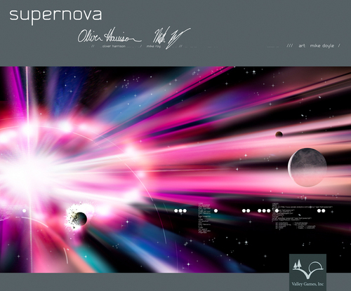
Supernova訳、一応完了。カードテキストが多少ありますが、遊びにくいという程ではなさそうです。
太陽の超新星爆発が近付いているので、新たな領土目指して各種族が宇宙に出る、
というSFテーマのゲームです。
面白いかどうかは…正直わかりません！まだやってないのでー。
でもコンポーネントは間違いなくロマンあふれてます。
タイルを打ち抜いた後の厚紙を捨てよう…、と思ったら、
余白の部分にこっそり各種族の設定が書いてあって困る（笑）。
ValleyGames、ここの所コンポーネントが若干手抜き感あった気がするのですが、
今回はしっかりテコ入れしてきた模様です。これで面白かったら言うことないなあ。
で、ようやく訳したんですが、すでに結構売れていっていてあんまり残っていないという…。
遅くてすいません。いやー、訳が後追いになってる現状、やばいやばい。
明日辺り遊んでいただいて訳を確かめていただけたらと思います。
本気ボードゲーム会、12時から！
2時間営業早まるのでちょっと大変なんですけど、まあ本気で遊ぶにはそれくらいの時間も必要か、
ということで。チグリス＆ユーフラテスの新マップとか試したい、という声も。
横で和訳作業している予定ですけど、チグリスの新マップは自分も遊びたいな～。
あー、遊びたいな～！
追記：すっかり忘れてましたが、No Quarter Magazine #24入荷してます。
…ご購入予定の皆様は当然チェック済みかもしれませんが。ご来店お待ちしておりますー。

「本気」という名前がミソで（笑）。
- 2009/05/09 11:59 午後
- 投稿者: Yoshida

ボードゲーム本気の会開催。普段はゆったり遊んでますが、今日は相当やる気ある前提でのゲーム会。
相当がっちりとボードゲームを遊びこめた1日になりました。
やっぱり良いなあ。月1ペースくらいでやりたいところです。
遊ばれたのは、スーパーノヴァ、チグリス&ユーフラテスなど。スーパーノヴァは相当楽しいゲームでした。
チグユーは新マップをやっていたのですが、仕事が色々あってやりそこね。
いやー、チグユーは混ざりたかった（笑）。
明日はフリーですが、今日来れなかった方はボードゲームをお持ちいただければ普通に遊べます。
よろしければどうぞー。

Shuuroの件で。
- 2009/05/10 11:59 午後
- 投稿者: Yoshida

久しぶりにゆっくり眠り、体調万全での日曜日。天気もいいし、卓も埋まるし、良い日曜日でした。
何となく箇条書き。
・本気会がきっかけになって、今日もボードゲーム。自分もチグユー新マップやれました。やはり最高。
・ケルトタイルはしっかりとした評判は得そう。
・Kniziaの「クマさんグミ」は、見かけで避けそうですけどかなり買いだと思います。90年代初め頃っぽい。
・でももう売り切れました、そのうち再入荷しよう。
・スーパーノヴァも一応訳（図無し）できたけど売り切れ。長時間で重そうに見えるけど、
どちらかというと楽しいタイプのゲームです。良いと思います。
・今日もMonPocはガンガン遊ばれてました。ほんとに遊ばれない日が無い。
・で、ブースターが売り切れてます。どれだけ在庫を備えたら良いのかわからん勢い。リリース当初より今の方が売れている。
・一応和訳仕事にある程度の目処が立ったので、MonPocPDF作りを進めたい。
・来週の週末に、店に海外から来客ありそうです。ビックリだ。
よし、一日休みます！また火曜日お待ちしておりますー。

次の10日間、楽しく行こう。
- 2009/05/11 11:59 午後
- 投稿者: Yoshida

1日休んで回復。また明日から頑張れそうだ。でも流石にここの所無茶な仕事量だったので、
本当に必要に迫られない限り、普通の仕事量をキープできるようにしよう、しばらくは。
さて、前の店舗物件の敷金の件が片付き。原状回復で10万くらいかかるようですが、
預けていた敷金が45万円。35万戻ってくる。うーん、物入りな時期だけに助かる。
この5月、移転に伴う支払が一番来るタイミングということがあったので。
オマケに末にはゲームマーケットもありますしねえ。
ということで、ようやく峠が越せそうな見通しが立ちつつあります。
守り守りの思考からようやく逃れられるなあ。
移転前後から、長いこと金勘定で少々疲れましたが（笑）、またオフェンシブにやっていこう。

栄えてみせよう。
- 2009/05/12 11:59 午後
- 投稿者: Yoshida

問屋在庫が着荷し、大きい段ボール12個を階段で2階に上げる。別件で来たヤマトのお兄さんも
「今日は暑いっすねー」と言っていたが、確かに。しかし今の所新店舗、
比較的暑さには強い予感。入ると空気がヒンヤリしている。まあいずれ夏までにはエアコンが必要ですが。
ペイント済みが初めて売れたり（やっぱりAoi Inukai）、比較的新しいお客様方とゲームを遊んだり。
「もっとホイップを」と「大勝負」。うーむ。素晴らしかった。
当たり前のようで、得難い時間だったと思います。
ゲーム自体もどちらもお墨付きあり、という感じですが、
参加された方々が本気かつ爽やかだったのが何よりの勝因という感じです。
新しい店になって、こういうゲームをどんどん遊んでいけたらいいですねえ。贅沢だなあ。
そしてゲーム後、ご参加の方のお一人が自分が通っていた学校に在籍されていることを知る（笑）。
うーん、3年近くB2Fやってきて、やっとこの時が来たなあ。
母校の方々にも、もっともっといらしていただきたいもんです。
こういったことをもっともっとやっていく為にも、栄えたいなあ、B2FGames。

そろそろ動けそうですよ問屋。
- 2009/05/13 11:59 午後
- 投稿者: Yoshida

うーん、問屋仕事の方で、微妙にゲームマーケット用に準備していた物が間に合わないような情勢。
少々残念ですけども、それならそれで切り替えていくしかないか。
ことが問屋仕事だけにもうちょっと長いスパンの話ですし。
ゲームマーケットのもう一方の仕事、Monsterpocalypseの準備は…。
PDF準備は、できるかな～。ここからどれだけ頑張れるか次第ですが、
和訳自体が終わってることもあってなかなか追い込めませんねえ、自分を（笑）。
あ、そう言えばMonPocのブースター、再入荷しています。
最近始めたけど売り切れてて買えなかったという方々、お待たせいたしました。
ただ、2弾モンスターブースターだけ未入荷です。もうしばらくお待ち下さい。
うーん、ゲームマーケットに持っていくMonPocの量、読めないなー。どのくらい売れるもんだろう。
最近ボードゲーマーの方々にもかなり売れてきているので、可能性は感じてますけれども。
面白いので、ゲームマーケット会場で見かけたら吟味してみてくださいー。

学割10％OFFという話。
- 2009/05/14 11:59 午後
- 投稿者: Yoshida

メビウスゲームズより色々と再入荷。
ケルトタイルは良く出来ている。ケルト拡張ボードは遊んでみたい。ビリービーバーミニは楽しい。
そしてクマさんグミは一押しです。こういうの、良いよねと思います。良い意味で古い。
新店舗に移転して1か月余り、ボードゲームをお求めのご来客が着々と増えてきて嬉しい。
最近始めた、という方の多さ、そして学生の方の多さに希望を見出す。
確認ですが、B2FGamesは学割あります。
「学生全品10％OFF」という、自分が学生時代にあったらいいのにと思っていた方針を実行しております。
ご利用いただければ幸いです。

風呂敷は広げる物、同感です。
- 2009/05/15 11:59 午後
- 投稿者: Yoshida

5月も中日ですねえ。先月よりは落ち着いて営業できるようになってきて、
日々新店舗のメリットの部分を実感する毎日です。伊達に家賃が高くは無い（笑）。
それに値することをやっていこう。
今日は九州のからのご来客があり、とても希望の持てる話をお聞かせいただきました。やる気出る話だなあ。
さて、後半も頑張りつつ、月末31日はゲームマーケット。31（日）は店舗休業いただき、
ゲームマーケットに出る予定です。よろしくお願いいたしますー。

MonPoc入荷の件。
- 2009/05/16 11:59 午後
- 投稿者: Yoshida

長らくお待たせしておりましたMonPocのI chomp NYモンスターブースター、明日入荷予定です。
最近新発売時期より売れていくのが早いので、ホント読めないところがありますが。いや有難うございます。
これでブースターが一通り補充できるのですが、あわせまして2つほど。
まずI chomp NYプロモキャンペーンで申込を募集しました「メガ・プテラダックス」が明日届きます。
思ったより早かったですねえ。応募していた方はお早めに取りにいらして下さい。
それからI chomp NYのメガフィギュア6体（レーザーナイト、ラカドン、モルゴス、フォボス7、
ゾル・ボルティス、ゾログ）がセットになった「メガ・モンスターパック」が少量入荷します。
本来限定品なので、B2Fでは6300円（税込）での販売を予定しております。
ご予約の方はお早めにお求めください。すぐにいらっしゃれないようでしたら、
お手数ですがお取り置きご希望の旨ご連絡いただければ幸いです。
（予約したかどうか曖昧、というかたも気になるようでしたら念のためご一報ください）
さて、本日は問屋仕事のミーティング。ゲームマーケットに向けての予定表が大方できた格好です。
ゲームマーケット前に1回出荷し、ゲームマーケット当日に2回目出荷、というのが念頭にあります。
役割分担も以前より明確化したので一安心（笑）。月末まで頑張ろう。

結構色々準備したなあ。
- 2009/05/17 11:59 午後
- 投稿者: Yoshida

日が長くなってきましたねえ。気温もちょうどいいし、新店舗の夕方は凄く気分がいいですねえ。
今日はそんな中でミニチュアゲームな1日。MonPocも再入荷して、早速結構売れております。
月曜休んで、火曜日から問屋仕事が始動予定。皆様よろしくお願いいたします。

5月31日は店舗を臨時休業します。
- 2009/05/18 02:53 午前
- 投稿者: Yoshida

5月下旬の日程
5/31（日）臨時休業（ゲームマーケット出展の為）
31日はゲームマーケットに出る予定の為、店舗は30（土）が5月の最終営業日となります。
ご確認お願いいたします。

New Games Order取り扱いゲーム”Shuuro（シューロ）”
- 2009/05/18 11:59 午後
- 投稿者: Yoshida

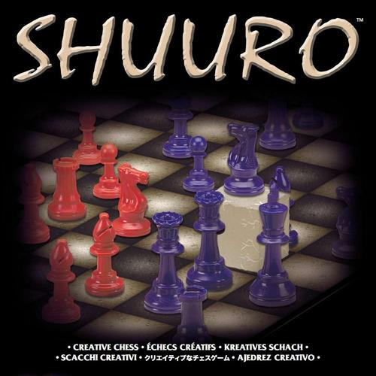
今週ようやく問屋、ニューゲームズオーダーが始動予定なのですが、
その初回取り扱いゲームの中にこのShuuroというゲームがあります。
普段B2Fで取り扱っているドイツ系のゲームとは異なるジャンルのボードゲームです。
いやボードゲームというよりは「変則チェス」と言った方が良いでしょうか。
私も最近知ったんですが、チェスには色々なバリアントルールが存在していて、
それを愛好する方々も数多くいらっしゃるんだそうです。で、このシューロもその中の1つと言えます。
作者はアレッシオ･カバトーレ氏。
ええ、ボードゲーマーの方々にはピンと来ないかもしれませんが、
ミニチュアゲーマーの方の多くはご存知かと思います。
今日のミニチュアゲーム界のトップデザイナーと呼んで差し支えない人物です。
日本では一番最初に自分が注目したんじゃないかと思うんですが（笑）。
前の仕事場で「凄いんですよぉぉアレッシオ・カバトーレは！」と連呼してたのを思い出します。
その功績は、大きく言えば「ミニチュアゲームの盤上に秩序をもたらした」と表現しても過言ではありません。
この人がルールを書き始めてから、ミニチュアゲームは一段上のステージに上がったと思います。
本当に遊び易くなったし、面白くなりました。理にかなっていて、調和が取れていて、
それでいて再現性の高いルールを書く、稀有なデザイナーです。
で、何故このカバトーレ氏初のボードゲーム、
シューロをNew Games Orderで取り扱うことになったかと申しますと。
作者ご本人から取り扱い打診のメールが来たからです。いや～本気でびっくりしたんですが。
試しに遊ぶ機会を持ち、その面白さを確認した上で今日に至りました。
さてその内容はというと、チェスに”編成”と”配置”と”障害物”を盛り込んだものです。
ミニチュアゲーム的チェス！例えばナイトが4つでクィーン無し、といったようなことが可能です。
自分はチェスは何とかコマの動かし方がわかる程度ですが、楽しむ上では全く問題ありませんでした。
というか加えられているルールにより、むしろチェスの腕の差は緩和されると思います。
さて、もう一つ驚くことがあるんですが、作者のアレッシオ･カバトーレ氏が、
今度の23日土曜日、16時ごろにB2FGames店舗に来店予定です。現在日本にいらしてるんだそうです。
土曜日からShuuroを販売開始しますが、ご希望の方は氏がサイン入れてくれるそうです。
価格7500円。Shuuroを入手したい方、カバトーレ氏に会いたい方、是非土曜日にご来店下さい。

またボードゲーム着荷。そして、
- 2009/05/19 11:59 午後
- 投稿者: Yoshida

お客様まで動員して2階に段ボール搬入作業（笑）。いやー、ありがとうございます。
そして、本日は近隣の取扱店様に問屋取り扱いの第一弾商品をご案内しました。
早速ご発注もいただき、ありがとうございます。ばたばたしていてなかなかご挨拶できない部分もありますが、
ゲームマーケットを良いチャンスとして行きたいと思います。
お役に立てればやっていけるだろう、と考えております。
さてB2FGames、明日は水曜日ですが恒例のHordesリリース日の為営業致します。
現在店舗内ではMonPocに押されてるところもありますが（笑）、
地力があるのはわかっているので問題は感じておりません。
新しい動きも色々あるし、夏までにはぐっと盛り返すだろうな～と思っています。
明日はSkohneとCircleの新ウォービースト発売、ということで、
これらのアーミーを使っている方は是非ご来店下さいー。

B2FでもNew Games Orderのゲーム、取扱開始しました。
- 2009/05/20 11:59 午後
- 投稿者: Yoshida

ようやく他店舗にもご案内できましたんで（笑）。
1ヶ月ぐらい置きっ放しにされていたゲームもありましたが、ようやく売り出せますねえ。
とりあえずご紹介。
・キャッシュ・ア・キャッチ（5300円）
Cash a Catch (キャッシュ・ア・キャッチ) / by Andreas Pelikan
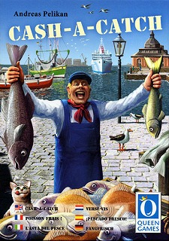
魚河岸物語、です。改めて邦題どうしようかと一同しばし悩んだのですが、
英語タイトルそのままにしました。メビウスゲームズで以前お取り扱いあったのですが、
しばらく前に終了されたという事で引き継がせていただきました。
B2F的には最高のゲームだと思うんですが、そんなに話題にならなかったですねえ。
そこらへんのズレ方はいつもの通りという気もしますが（笑）。
出回ってなかった時期も折に触れて店で遊ばれていましたし、たいへん好評でもありましたので、
New Games Orderで取り扱うのは構成員満場一致という感じでした。
作者であるAndreas Pelikan氏の「魔法にかかったみたい」は大人気ですが、
あれが面白かった方はキャッシュ・ア・キャッチも是非お試しいただきたく思います。
全く似てはいない両作品ですが、どちらも素晴らしい出来栄えということは間違いないです。
未プレイの方、今一度お確かめの程を。
・ケット・ザ・レーザーゲーム（7500円）
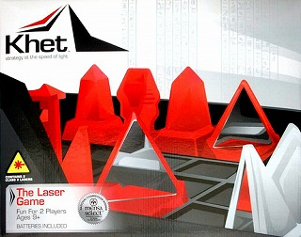
大きく言えばチェス型の対戦ゲームなんですが、
「一手指したら手元のボタンを押してレーザーを発射し、駒についた鏡を反射させて相手の王に当てる」
と、言葉にするとかけ離れてますねえ。ギミック満載の2人用ゲームです。
ゲーム自体は真面目ですが、モノとしてのフザケ方が気に入ったポイント。
B2Fで以前より取り扱ってはいたんですが、あくまで「仮」ということでした。
その時点で問屋の構想があったから、というより、「問屋始めたいな」
と感じるそもそもの発端がこのゲームを仕入れる際にあった、という話です。
「100個から発注が基本だけど、日本で広まったら嬉しいし、特別に50個からでいいよ」
という作者からの言葉で取り扱い決定しました。
・メディチ（4800円）
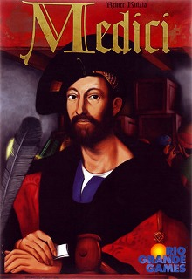
Knizia氏の競りゲームです。と、ご存知の方、お持ちの方なら
「今更何を言うか」というお叱りがあるような、言わずと知れた傑作ゲーム。
どうもその本来の位置づけと国内での広まり方にギャップがあるように感じましたので、
取り扱いゲームに入れさせていただきました。
これで最近ボードゲームを始めた、と言う方に遊んでいただく機会が作れたら嬉しいところです。
面白さもさることながら、6人まで遊べるというプレイ人数の幅も大きな長所。
「6人で遊びたいんですけど…」と店でお勧め訪ねられたら、まず間違いなくこれを挙げています。
「モダンアートは好きだけどメディチは聞いた事無い」と言う方に、お勧めです。是非。
・シューロ（7500円）
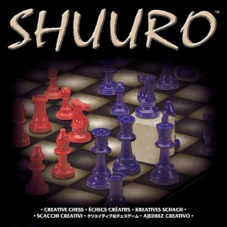
先日もご紹介しました、ミニチュアゲーム界のビッグネームであるAlessio Cavatore氏の作。
今度の土曜日店に氏が来る、というのも先日書いたとおりですが、今の疑問は
「どうやって店まで来るんだろ…」と言う（笑）。立川駅からの道順わかるんじゃろうか。
今度の土曜日にはカバトーレ氏にサインもらったり、対戦したりできるらしいです。16時から！
・ティチュー（1200円）
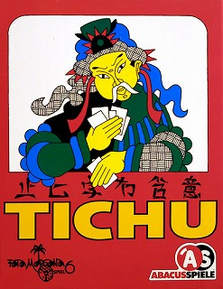
クレムリンの作者、Urs Hostettler氏の代表作。これも知る人ぞ知る、という所でしょう。
「ごいた」のように2vs2のチーム戦でやる大富豪、に似たゲームなんですが、…やってみていただきたい。
過去に戻って、大富豪を繰り返していた中学高校時代の自分にティチューを渡したい。
価格も気軽なので、気軽に買って気軽に遊んでいただければと思います。
でも気軽に「グランド・ティチュー」を宣言するとパートナーが怒ると思います（笑）。
↓ニューゲームズオーダーのサイトにも紹介があったり無かったりしますんで、よろしければ。
http://www.newgamesorder.com/
圧倒的に手が不足していてまだまだ不備がありますが、そこは何卒御容赦下さい。
モノによってはPDFで確認できると思いますが、原語ルールと同等のような日本語ルールを制作、
印刷の上添付しています。ローカライズ、完全日本語版、というのは、
規模の問題でなかなか気軽には出来ないですが、これくらいなら手が届くかな、という気持ちです。
それもあって、ラインナップは原語依存が無いもしくは少ないものが中心になっています。
ルールだけの日本語化ではあるんですが、しっかり作ればそれなりになるものだなあ、
と自負している所は多少あるので、出来については実際に見てご確認いただければ幸いです。
（ルールのページ数が多い物に関してはPDFのみとすることになっております）

Thank you very much, Alessio-san!
- 2009/05/23 11:59 午後
- 投稿者: Yoshida

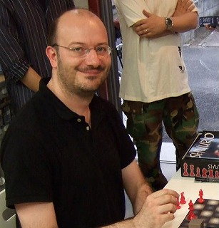
16時。時間どおり、シューロのデザイナー、アレッシオ・カバトーレさんがご来店されました。
おお、本当に来た！と色めき立つ一同。最初は皆さん気後れしてる感じだったですが、
本当に気さくな方で、すぐに打ち解けていました。写真とらせてもらっていいですか、とお願いしたら、
「Photoshopで髪を足しておいてくれ！」とおっしゃったのにはみんな爆笑。
シューロを買った方は順に箱にサインをもらったうえで、「ミニ・シューロ」で作者ご本人と対戦。
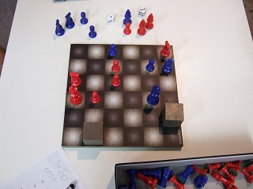
比較的短時間で終わる、ボードを4分の1に折りたたんで遊ぶルールです。
短時間ながらこのミニ版もよく出来ているので、皆さんゲーム自体も楽しまれていたようでした。
ゲームも手抜きなしで、次々お客様が打ち破られていったんですが、6連戦か7連戦されてたので、
流石に最後はお疲れだったかお客様が初白星。
アレッシオさん、帰りがけに、黒星を付けられた方に「リマーッチ！」と笑いながら言って帰られました（笑）。
店が本当に満員で暑かったですが、楽しい1日でした。
アレッシオさん、ご来店の皆様、ありがとうございました。
シューロも勿論ですが、今日はNew Games Order扱いのゲームが良く売れてました。嬉しい限り。
仕入れも日本語ルールも、やった甲斐があるというもんです。これからもこんな感じでやっていこう。

こっから1週間は、MonPocの面倒みねばなあ。
- 2009/05/24 11:59 午後
- 投稿者: Yoshida

現在月曜日午前6時、ようやく問屋仕事の下訳が終わったから…。
ここからGM当日までは、B2Fの範囲を頑張らなければなー。
さて、日曜日は土曜日から一転してゆったりだったので、ボードゲームを中心に。
特にズーロレットを拡張など入れてやってました。
うーん、足腰がしっかりしているだけあって、拡張入れてもズーロレット。どんなんでも作れそうだ。
改めてズーロレット凄いなあ。各種拡張、これはこれでよろしいのではないでしょうか。
それから今日も軽くMonPocもやってました。ゲームマーケットで売るのもそうですが、
5月も新規プレイヤーがどんどん増えてきてるので、6月頭にもトーナメントをやる予定で考えてます。
6月6日に第3回、13日に第4回かなと。
ちなみに第3回は最近始めた方中心で優勝経験者の方、その他熟練者の方はご遠慮いただきます。
一方第4回は我こそは、という方、剛の者中心にする予定です。
全体のレベルもえらく上がってきたので、一つ自分と広瀬審判員も出場する方向で行きます。
打倒スタッフっちゅうことでよろしくお願いします（笑）。

色々やることはありつつも、
- 2009/05/25 11:59 午後
- 投稿者: Yoshida

ちょっと停止してました。まあ寝たのが朝8時だからなあ。
一応最低限の仕事はできたか。というか、定休日だから休みなんですが。
先日ご来店のアレッシオさんからメールをいただいていました。
「自分の故郷にあった古いゲームクラブに帰ったみたいで、本当に居心地が良かったし楽しかった。
あの場にいた皆さんによろしくと伝えて下さい」
とのことです。
そういう店を目指している自分から最大級の誉め言葉なので、…嬉しいですねえ。
こういうことを続ける為にも、頑張ってやっていこう。
具体的にはシューロを売ろう（笑）。
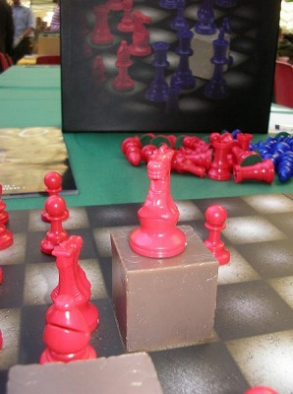
ということで、プロモーション用にともらった写真の1枚。
日本語PDFも近日newgamesorder.comの方にUPされるはずです。

ぽちぽちと
- 2009/05/26 11:59 午後
- 投稿者: Yoshida

MonPocルールPDFの作成を進行。…GMまでに終わるのか（笑）？
というか今のペースだと終わらないんですけども。ここらで気合入れたいなーと思いつつも、
既に遊ぶ上での支障が無い所が作業への気合を鈍らせるなあ。
そう言えば、どーも参加者複数のマッチング不具合が見受けられるので、
MonPocトーナメントの3回目と4回目を入れ替えるかも知れません。
第3回を本気トーナメント、第4回を通常にしたいような気持ちです。
ころころ変わって申し訳ありませんが、明日か明後日には決定します。
そして勘違いで1個和訳ノルマが増えた模様。わーい。明日は定休日、有効に使おう。

良い6月を迎えたいですね。
- 2009/05/27 11:59 午後
- 投稿者: Yoshida

気分の良い5月も終盤ですねえ。月末にはゲームマーケットということで、
定休日ですが気分よく店で仕事。私としても色々あるんですが、
New Games Orderの方もなかなか凄いことになっております。
自分はB2F優先ということで日本語ルール作成セクションからは免除されてるんですが、
いやー大変だ。大変だ大変だ。頑張れ皆。僕も自分の持ち場を頑張る。
ゲームマーケット出荷を見据えて、印刷屋に入稿していた日本語ルールが明日滑り込みで届く模様。まずはセーフ。
あとFedexさんが優秀であれば隠し玉も明日くるらしい。ホントに届いたら発表出来るかと思います。
皆様に喜んでいただける仕事じゃないかと思ってますので、
というかそういう仕上がりになっていることを祈ってますので、その際には一つよろしくお願いいたします。

モンスタアポカリプストーナメント開催のお知らせ/第4回は6/13、12時開始
- 2009/05/28 01:48 午前
- 投稿者: Yoshida

B2FGamesでは、6月13日（土）に、第4回モンスタアポカリプスの大会を開催します。
第4回（初出場の方、初心者の方優先でエントリーを受け付けます）
日時：6月13日12時より受付/12時30分よりトーナメント組み合わせ抽選開始予定
参加費：500円（B2FGamesの1日プレイ料金）
大会形式：トーナメント
定員：8人予定/最大16人まで参加可能
ご準備いただくもの：ご自分が使用するミニチュア、ダイス等周辺用具、マップ、ルール等
試合形式：通常戦予定（進行状況によりFirst Blood Matchに変更あり。判定決着あり）
賞品：優勝者にMega Form進呈予定。参加者全員にプロモユニット進呈予定。
また、優勝者以外の方抽選で1名にもMega Form進呈予定。
参加ご希望の方は、前日までにyoshida@b2fgames.comにお申し込み下さい。
なおその際、使用するファクションを付記していただければ幸いです。
（当日飛び入り参加も可能ですが、確実に出場したい方はお早めにお申し込み下さい）
フリープレイ及びルール講習会を兼ねておりますので、日頃遊ぶ機会の少ない方、
ルールをより覚えたいと言う方含め、ミニチュアご準備の上、お気軽にご参加下さい。

「ロール・スルー・ジ・エイジズ日本語版」5/31ゲームマーケットで先行販売します。
- 2009/05/28 11:59 午後
- 投稿者: Yoshida

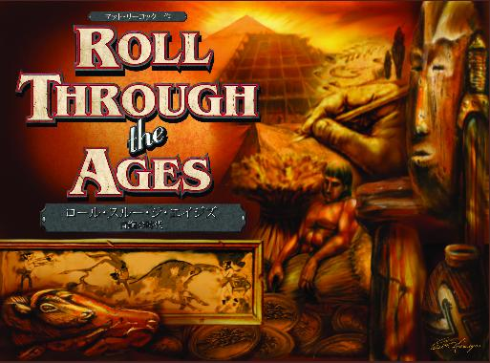
本当に滑り込みだったので今の今までお知らせできなかったのですが、本日中国より着荷がありました。
以前B2Fでも英語版を販売致しましたゲーム「ロール・スルー・ジ・エイジズ」ですが、
この度合同会社ニューゲームズオーダーとして、
グリフォンゲームズとの共同により完全日本語版を制作致しました。
6月一般発売に向け進行しているのですが、ゲームマーケットでのプロモーション販売の為、
少数のみではありますが先行で入荷できました。
ゲームマーケットでの販売価格は、3600円を予定しております。
（希望小売価格も同じとなる予定ですが、調整中です）
なおゲームマーケットでの販売に関しましてご注意いただきたいのですが、
B2FGamesブースでは販売予定がございません。
当日B2FGamesブースはミニチュアゲーム「Monsterpocalypse」を販売しております。
ロール・スルー・ジ・エイジズの販売に関しましては、
他の各ボードゲーム店舗様が出されているブースにてお取り扱いいただく予定です。
現状ゲームストア・バネストブースではお取り扱いいただく予定となっております。
他の店舗様におかれましても、当日、また今後のお取り扱いをいただければ幸いです。
程なくご案内差し上げる予定ですし、お取り扱いのご希望ありましたらご一報いただければ幸いです。
なお、グリフォンゲームズからリリースされている「フォー・セール」「ハイソサエティ」「マネー」
「ジェムディーラー」のタックボックス版（アドルングサイズの小箱版です）も日本語ルール添付にて、
発売準備が整っております。これらは各1800円となります。
お手頃な価格ながら、どれも遊びやすく、また面白いゲームです。あわせてご購入いただければ幸いです。

1日更新が激しく遅れましたが（笑）
- 2009/05/29 11:59 午後
- 投稿者: Yoshida

ゲームマーケットに持っていく荷物を確認、車に積み込みなどし半日。
宅配便でぱっと送ってしまえば簡単ではあるんですが、コストを考えると難しいものです。
Monsterpocalypse…かさばるなあ（笑）。
そして朝まで和訳の直し。今回は問屋仕事という所もあり、
こちらのミスが他店舗にご迷惑をかける可能性があります。
とは言っても避けがたいものではあるんですが、最善は尽くしておこうと思います。
31日に向けて、もう1日頑張ります。

3回目は楽しく。
- 2009/05/30 11:59 午後
- 投稿者: Yoshida

5月最終営業日も楽しく。気分よく営業できた１か月でしたねー。という感想を述べるには少し早いのですが。
本日もプレイベントが行われていたゲームマーケット、いらした方も多いと思います。
明日は本番、B2FGames&New Games Orderも出陣。と言いつつ例年とやや趣が違うのですが。
今年のゲームマーケットは、他の店舗の方とのより良い連携を模索する、
問屋としての好機と位置づけております。肝になるのは何といってもロール・スルー・ジ・エイジズ。
これが取扱店様のブース経由で皆様のお手元に届くか、歓迎していただけるかどうかが鍵、
ということになります。ここで取扱店様、プレイヤーの皆様に喜んでいただけるようであれば、
これからの展望も開けるのではないかと思います。
表に出はしないのですが、New Games Order一同、このゲームマーケットに向け昼と無く夜と無く、
かなりの仕事量をこなしました（笑）。
普段B2FGames店舗においでいただいている皆様には、ご心配おかけしました。
何とかここまでこぎつけております。
あとは明日、皆様にお会いできるのを楽しみにしております。
あ、B2FGamesは怪獣ゲーム「モンスタアポカリプス」を全面的に売ってます！
是非そこのあなたも始めて見られてはいかがでしょうか！ブースで様子が見られますので、
こちらもよろしければ御覧下さい。

立川でお待ちしております。
- 2009/05/31 10:44 午後
- 投稿者: Yoshida

ゲームマーケット2009、無事に終了。皆様お疲れ様でした。今回のB2FGamesの目標、
ミニチュアゲーム屋の面をアピール、というのはかなりできたかなーと思います。良かった。
そしてモンスタアポカリプスを新たにお買い上げいただいた皆様、よろしければ立川でお待ちしております。
きっと楽しんでいただけると自負しておりますので、今後ともよろしくお願いいたします。
また問屋New Games Orderのゲームを仕入れていただいた取扱店様、誠にありがとうございました。
そして取扱店ブースでロール・スルー・ジ・エイジズをはじめ、
New Games Order取扱ゲームをご購入いただいた方、遊んでいただいた方、
ありがとうございました。果たしてお役に立てたでしょうか？
今後も鋭意仕入・日本語ルール制作・卸の仕事を進めて参りますので、よろしくお願いします。

